Интеллектуальная игра по математике: «Хочу все знать». 4 класс.
1. а) На земном шаре обитают птицы, которых в народе называют составителями прогноза на лето. Они строят гнезда из песка. Замечено, что обычно высота гнезда зависит от того, каким будет лето − сухим или дождливым. Если лето ожидается дождливым, то гнезда строятся высокими, чтобы их не могла затопить вода, а если лето ожидается засушливым, то гнезда строятся более низкими.
Расшифруй название этих птиц, выполнив деление и сопоставив полученным ответам буквы на диаграмме:
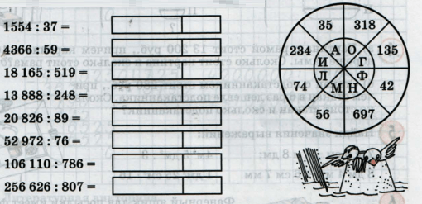
б) Самое крупное на суше животное − африканский слон. Узнай высоту и длину тела африканского слова (в сантиметрах) и его массу (в килограммах).
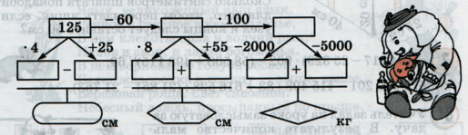
в) Масса новорожденного слоненка в 60 раз меньше массы взрослого слона. Найди массу новорожденного слоненка и определи, на сколько меньше массы взрослого слона.
г) Вырази высоту и длину тела взрослого слона в метрах и сантиметрах, а массу его тела − в тоннах.
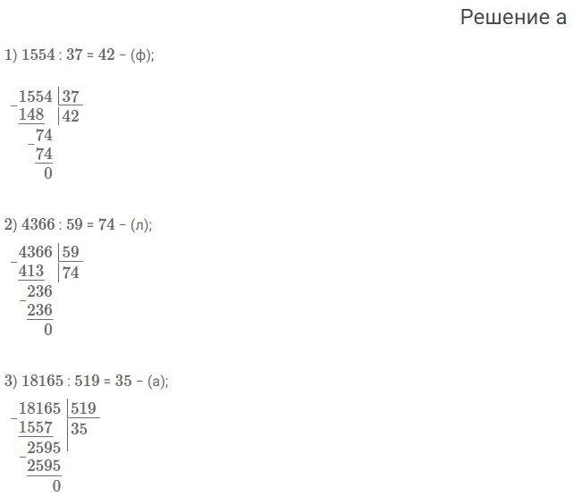
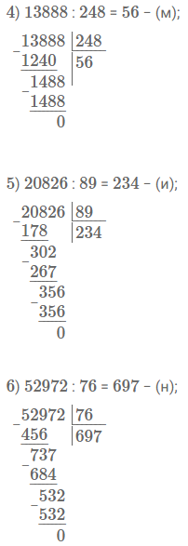

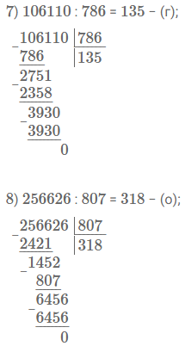
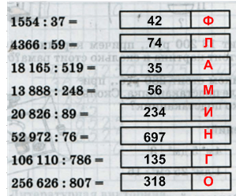
Решение:

Решение б
Найдем высоту и длину тела африканского слона и его массу:
Высота слона:
125 * 4 = 500;
125 + 25 = 150;
500 − 150 = 350 (см).
Длина слона:
125 − 60 = 65;
65 * 8 = 520;
65 + 55 = 120;
520 + 120 = 640 (см).
Масса слона:
65 * 100 = 6500;
6500 − 2000 = 4500;
6500 − 5000 = 1500;
4500 + 1500 = 6000 (кг).

Решение в
Найдем массу новорожденного слоненка:
1) 6000 : 60 = 100 (кг) − масса слоненка;
Значит, масса новорожденного слоненка меньше массы взрослого слона на:
2) 6000 − 100 = 5900 (кг) − разница масс слона и слоненка.
Ответ: 100 кг − масса новорожденного слоненка, что на 5900 кг меньше массы взрослого слона.

Решение г
350 см = 300 : 100 + 50 = 3 м 50 см;
640 см = 600 : 100 + 40 = 6 м 40 см;
6000 кг = 6000 : 1000 = 6 тонн.
Советы:
Вспомни алгоритм деления на двузначное и трехзначное число.

